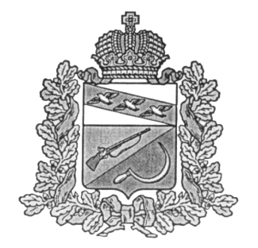
СОБРАНИЕ ДЕПУТАТОВ
ТЕРЕБУЖСКОГО СЕЛЬСОВЕТА
ЩИГРОВСКОГО РАЙОНА КУРСКОЙ ОБЛАСТИ

Р Е Ш Е Н И Е

От ______ _________2018 г. № ____________

Об индексации зарплаты
В соответствии с графиком принятия нормативных правовых актов Курской области об индексации с 01 января 2018 года, заработной платы работников, на которые не распространяются указы Президента РФ и зарплата которых не индексировалась с 01.01.2014 года , разработанным в целях реализации перечня поручений Президента РФ от 03.06.2017 г № ПР- 1087 и утвержденным распоряжением администрации Курской области от 27.06.2017 № 291 –р, руководствуясь статьей 33 Устава МО «Теребужский сельсовет» Щигровского района Курской области Собрание депутатов Теребужского сельсовета Щигровского района РЕШИЛО:
1. Произвести индексацию заработной платы работников администрации Теребужского сельсовета Щигровского района, повысив с 01.01.2018 на 4% размеры должностных окладов утвержденных решением Собрания депутатов Теребужского сельсовета от 23.12.2013 г. №32 «О денежном содержании муниципальных служащих администрации Теребужского сельсовета Щигровского района» зарплата которых не индексировалась с 01.01.2014 года.
2. Установить, что при повышении должностных окладов, указанные должностные оклады подлежат увеличению с учетом индексации и округлению до целого рубля в сторону увеличения.
3. Финансовое обеспечение расходов, связанных с реализацией настоящего решения, осуществляется в пределах бюджетных ассигнований, предусмотренных главным распорядителям средств местного бюджета на очередной финансовый год.
4. Настоящее решение вступает в силу со дня обнародования и распространяются на правоотношения возникшие с 01.01.2018 г.

Председатель Собрания депутатов
Теребужского сельсовета Щигровского района Т.С.Козявкина

Глава Теребужского сельсовета
Щигровского района Л.Н.Степаненко

Приложение № 1
к Решению Собрания депутатов
Теребужского сельсовета
Щигровского района

Р А З М Е Р Ы

должностных окладов и ежемесячного денежного поощрения
муниципальных служащих Администрации Теребужского
сельсовета Щигровского района

Наименование должности | Должностной оклад  (рублей в месяц) | Ежемесячное  денежное  поощрение  (рублей в месяц)
Заместитель Главы Администрации | 4310-80 | 2629-14
Начальник отдела Администрации | 3803-28 | 4936-08

